คู่มือการติดตั้งและใช้งาน
โปรแกรมสร้างและทำซ้ำทราฟฟิกบนเครือข่าย
Network Traffic Replay and Generator Tool

จัดทำโดย
นายธีรศักดิ์ ปัญญาเกริกไกร
นางสาวกุลวดี อิงคพันธ์พงศ์

อาจารย์ที่ปรึกษา
อาจารย์ธนัญชัย ตรีภาค
อาจารย์อัครเดช วัชระภูพงษ์
อาจารย์ธนา หงษ์สุวรรณ

คู่มือนี้เป็นส่วนหนึ่งของการศึกษาตามหลักสูตรปริญญาวิศวกรรมศาสตรบัณฑิต

ภาควิชาวิศวกรรมคอมพิวเตอร์
คณะวิศวกรรมศาสตร์
สถาบันเทคโนโลยีพระจอมเกล้าเจ้าคุณทหารลาดกระบัง

ปีการศึกษา 2547

บทที่ 1

การติดตั้งระบบ

  - ข้อควรคำนึงถึงก่อนติดตั้งระบบ
ก่อนติดตั้งโปรแกรมสร้างและทำซ้ำทราฟฟิกบนเครือข่าย ผู้ติดตั้งต้องคำนึงถึงปัจจัยดังต่อไปนี้ เพื่อให้เกิดปัญหาในการติดตั้ง
    - ระบบนี้สร้างขึ้นบนระบบปฏิบัติการลีนุกซ์ fedora และ debian ดังนั้นจึงควรติดตั้งระบบบนระบบปฏิบัติการที่มีลักษณะใกล้เคียง หรือมีลักษณะเดียวกับระบบปฏิบัติการดังกล่าว
    - เครื่องที่ใช้ต้องมี library libnet-1.1.2.1 และ library lipcap0.8.3
    - เครื่องที่ใช้ควรมีเนื้อที่ในการติดตั้งโปรแกรมอย่างน้อย 40 MB
    - ถ้าต้องการใช้งานแบบ ยูสเซอร์อินเทอร์เฟส ในเครื่องต้องมี QT
    - ต้องใช้สิทธิ์รูท (root) ของระบบในการใช้งานระบบ

  - การติดตั้งโปรแกรม
การติดตั้งโปรแกรมสร้างและทำซ้ำทราฟฟิกบนเครือข่าย สามารถทำได้โดยใช้ขั้นตอนต่อไปนี้
    - ติดตั้ง library libnet-1.1.2.1.tar.gz และ library lipcap0.8.3.tar.gz
- ใช้คำสั่ง tar ในการแตกไฟล์
tar –xvzf libnet-1.1.2.1.tar.gz
tar –xvzf lipcap0.8.3.tar.gz
- จะได้ folder libnet กับ lipcap0.8.3 เข้าไปในแต่ละ folder โดยใช้คำสั่ง
Cd libnet
Cd lipcap0.8.3
- ใช้คำสั่ง make ในการ compile และ make install ในการลง libnet และ libpcap0.8.3 ในแต่ละ folder ที่เข้าไป

    - การติดตั้งโปรแกรมสร้างและทำซ้ำทราฟฟิกบนเครือข่าย
- ทำการ copy folder isag_gen-v1.0 โดยใช้คำสั่ง
Cp –rf isag_gen-v1.0 /path ลงใน path ที่ต้องการ
- เข้าไปใน folder isag_gen-v1.0 ใช้คำสั่ง make ในการ compile ในไดเรกทอรีที่เก็บไฟล์สำหรับการติดตั้ง
- ทำการ run โปรแกรม สามารถใช้งานได้ในแบบ ยูสเซอร์อินเทอร์เฟส และ command line โดยคำสั่ง
ISAG_GEN ทำการ run แบบ ยูสเซอร์อินเทอร์เฟส
Isag_gen ทำการ run แบบ command line
  - การถอดระบบออกจากการใช้งาน
เมื่อติดตั้งระบบแล้ว แต่ไม่ต้องการใช้งานระบบอีก ผู้ใช้สามารถถอดระบบออกจากเครื่องได้ โดยมีขั้นตอนดังต่อไปนี้

    - คำสั่ง make clean เพื่อลบ object files ทั้งหมดออก ดังรูป

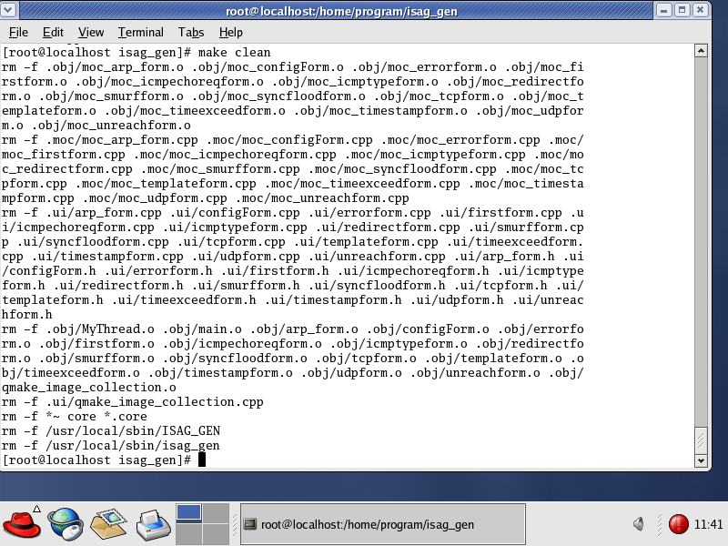
    - ลบ folder isag_gen-v1.0 โดยใช้คำสั่ง
rm –rf isag_gen-v1.0

บทที่ 2
การใช้งานระบบ

- การเรียกใช้งานระบบ
โปรแกรมสร้างและทำซ้ำทราฟฟิกบนเครือข่ายพัฒนาขึ้นมาด้วยภาษาซี บนระบบปฏิบัติการลีนุกซ์และมีการเพิ่มเติมการทำงานของยูสเซอร์อินเทอร์เฟส ดังนั้นการเรียกใช้งานระบบ สามารถเรียกใช้ได้อย่างง่ายดายโดยติดตั้งโปรแกรมลงบนเครื่องที่เป็นระบบปฏิบัติการลีนุกซ์แล้วเรียกโปรแกรมขึ้นมาโดย
ใช้คำสั่ง isag_gen ใช้ในการ run โปรแกรมแบบ command line โหมด และสามารถดู option ต่างๆได้โดยใช้ isag_gen –h
ใช้คำสั่ง ISAG_GEN ในการ run โปรแกรมแบบ ยูสเซอร์อินเทอร์เฟส โดยที่มีออปชันให้ผู้ใช้ได้เลือกใช้มากมาย ดังจะกล่าวในหัวข้อถัดไป

- ออปชันการทำงานของระบบ
โปรแกรมสร้างและทำซ้ำทราฟฟิกบนเครือข่ายสร้างขึ้นโดยมีคุณสมบัติต่างๆ มากมาย เนื่องจากมี
ออปชัน (options) ให้เลือกใช้งานหลากหลาย ดังต่อไปนี้

2.2.1 สร้างแพ็คเก็ต

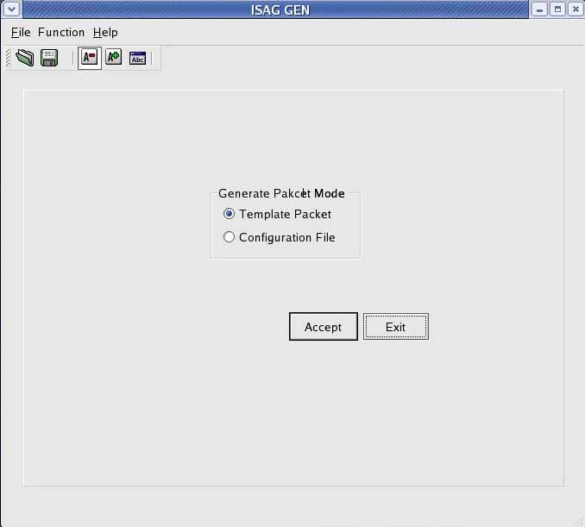

2.2.2 การดักจับแพ็คเก็ต
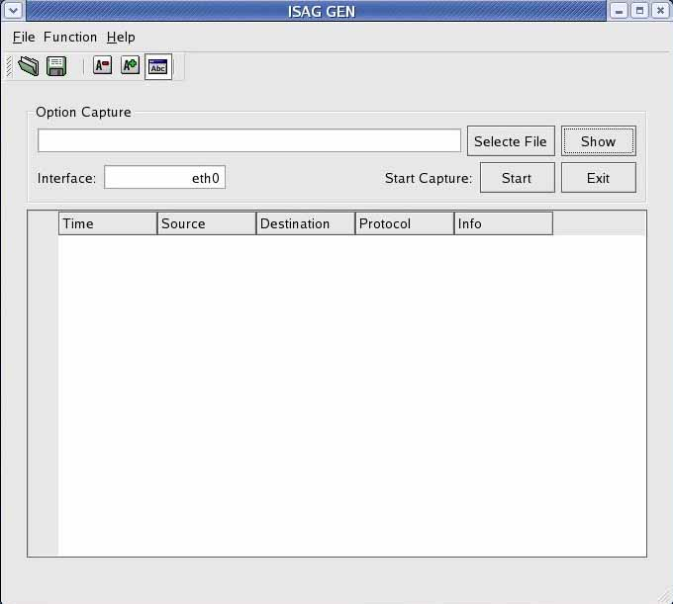

2.2.3 การทำซ้ำแพ็คเก็ต

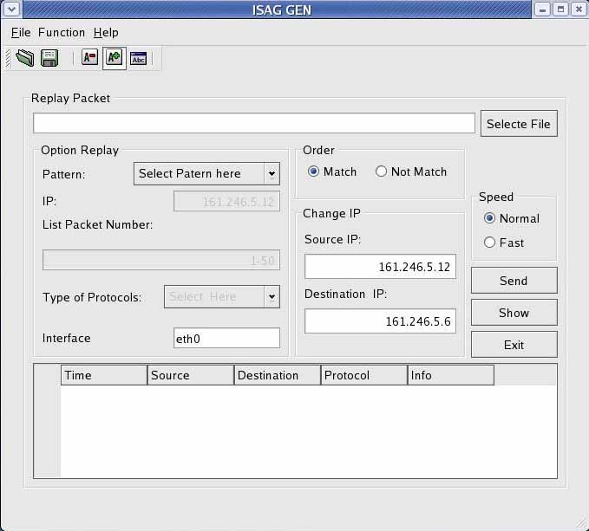

- ข้อแนะนำในการเลือกใช้ออปชันต่างๆ
การทำงานของระบบแบ่งออกได้เป็น 3 ส่วนใหญ่ๆ คือ การสร้างแพ็กเก็ต การดักจับแพ็กเก็ต และการทำซ้ำแพ็กเก็ตเหล่านั้น ซึ่งในการเลือกใช้ออปชันของระบบในการทำงานแต่ละส่วนนั้น ผู้ใช้สามารถเลือกใช้ได้แล้วแต่ลักษณะของการใช้งาน ซึ่งมีข้อแนะนำในรายละเอียดของแต่ละฟังก์ชั่นการใช้งานดังต่อไปนี้
2.3.1 การสร้างแพ็กเก็ต

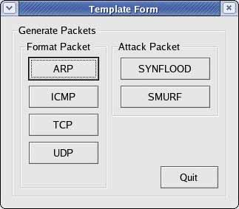

มีโหมดการทำงานย่อยอยู่ 2 โหมดคือ
2.3.1.1 โหมดเท็มเพลต ซึ่งผู้ใช้สามารถเลือกลักษณะของแพ็คเก็ตที่จะสร้างได้ทั้งในรูปแบบปกติและรูปแบบโจมตี อีกทั้งผู้ใช้ยังสามารถเลือกกำหนดรายละเอียดภายในแพ็คเก็ตที่ต้องการได้ เช่น ถ้าต้องการสร้างแพ็คเก็ตแบบทีซีพีผู้ใช้สามารถเลือกกำหนดรายละเอียดได้เองดังนี้

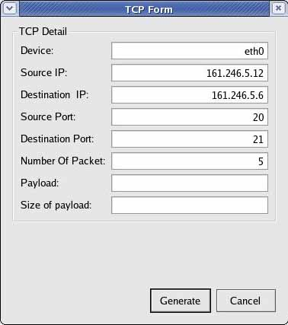

2.3.1.2 โหมดคอนฟิกกูเรชั่นไฟล์ สำหรับโหมดนี้จะเหมาะกับผู้ใช้งาน ที่ทราบรูปแบบของคำสั่งที่ต้องการทำงานโดยจะเป็นการพิมคำสั่งที่เป็นชุดของการทำงานแล้วบันทึกลงบนไฟล์แล้วโปรแกรมจะนำไฟล์ที่กำหนดแล้วไปทำงานสร้างแพ็คเก็ตตามที่กำหนดไว้ ตัวอย่างของการกำหนดไฟล์ดังกล่าวมีดังนี้

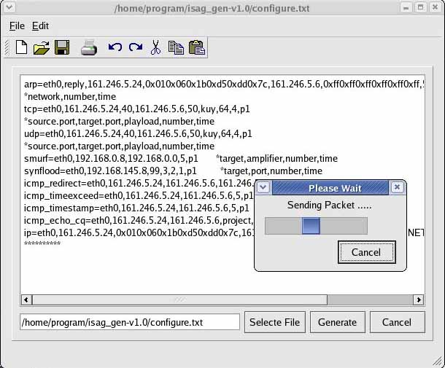

2.3.2 การดักจับแพ็คเก็ต ในการดักจับแพ็คเก็ตผู้ใช้สามารถบันทึกไฟล์ที่ดักจับได้และสามารถนำไฟล์ที่ดักจับได้มาทำซ้ำแพ็คเก็ตได้อีกด้วย ตัวอย่างผลของการดักจับแพ็คเก็ต ซึ่งจะมีการแสดงรายละเอียดของแพ็คเก็ตที่ดักจับมาได้ไว้ในตารางด้านล่างด้วย
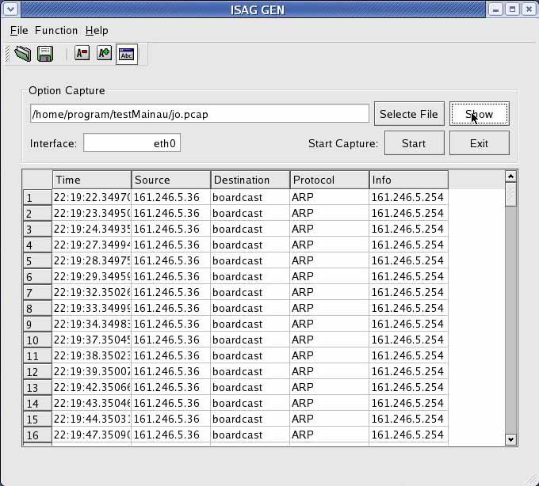

2.3.3 การทำซ้ำแพ็คเก็ต ผู้ใช้สามารถเลือกไฟล์ที่ดักจับมาได้มาใช้ส่งซ้ำ หรือถ้าต้องการเฉพาะบางแพ็คเก็ตในไฟล์นั้นๆ ก็สามารถเลือกเฉพาะบางแพ็คเก็ตมาส่งได้ หรือถ้าต้องการกำหนดรายละเอียดต่างๆในไฟล์ที่จะทำการส่งก็สามารถเลือกได้ดังตัวอย่างในรูป
รายละเอียดของแต่ละ option
- รูปแบบ Pattern ต่างๆจะต้องถูกเลือกว่าให้ส่งแพ็คเก็ตที่ตรงกับ pattern ดังต่อไปนี้หรือที่ไม่ตรงกับ pattern จากไฟล์ที่กำหนดออกไป
-Source
-Destination
- SourceIP&DestinationIP
- SourceIP||DestinationIP
- ListofPacketNumbers
- Protocol
- IP ที่กำหนดนี้จะใช้เพื่อระบุว่าต้องการให้ แพ็คเก็ตที่ตรงกับไอพีนี้ถูกส่งออกไปตาม pattern ที่เลือกไว้หรือไม่ เช่น ถ้าต้องการกำหนดว่า “source IP” หมายความว่าโปรแกรมจะส่งแพ็คเก็ตที่มี source IP ตรงกับที่กำหนดไว้นี้ส่งออกไป
- List of packet number ผู้ใช้สามารถกำหนดลำดับของแพ็คเก็ตในไฟล์ที่เลือกไว้ลงในช่องนี้
- Type of Protocols ผู้ใช้สามารถเลือกชนิดของโปรโตคอลในชุดแพ็คเก็ตที่อยู่ในไฟล์ที่เลือกเพื่อที่จะทำซ้ำลงไปบนเน็ตเวิร์กได้
- Interface ผู้ใช้สามารถเลือก interface ที่จะทำซ้ำแพ็คเก็ตได้
- Order ผู้ใช้สามารถเลือกได้ว่าต้องการให้แพ็คเก็ตที่ถูกส่งออกไป match หรือ not match กับ option ก่อนหน้านี้
- Change IP เป็นฟังก์ชั่นที่ผู้ใช้สามารถกำหนดหรือไม่กำหนดก็ได้เพื่อกำหนดว่าแพ็คเก็ตที่จะถูกส่งออกไปจะต้องสลับค่าเริ่มต้นของ source IP กับ destination IP กันกับที่กำหนดไว้
- Speed ผู้ใช้สามารถกำหนดความเร็วที่จะทำซ้ำแพ็คเก็ตได้ในโปรแกรมนี้กำหนดได้ 2 ระดับคือ ระดับปกติกับระดับเร็ว

- ข้อจำกัดในการใช้งานระบบ
ในการใช้งานระบบตรวจจับผู้บุกรุกทางเครือข่ายคอมพิวเตอร์นี้มีข้อจำกัดบางประการในการใช้งาน ซึ่งผู้นำระบบดังกล่าวไปใช้งานควรคำนึงถึงด้วย ดังต่อไปนี้
- ระบบนี้สร้างขึ้นด้วยภาษาซีบนระบบปฏิบัติการลีนุกซ์ fedora และ debian จึงสามารถใช้งานได้ดีบนระบบปฏิบัติการดังกล่าว ที่มีคอมไฟล์เลอร์ภาษาซีอยู่ด้วย
- เครื่องที่ใช้ต้องมี library libnet-1.1.2.1 และ library lipcap0.8.3
- การใช้งานในแบบยูสเซอร์อินเทอร์เฟส เครื่องต้องมี library ของ QT
- ผู้ใช้ต้องเลือกออปชันในการทำงานเองผ่านคอมมานไลน์ หรือ การใช้งานแบบ ยูสเซอร์อินเทอร์เฟส
- การดักจับแพ็คเก็ตลงไฟล์ควรคำนึงถึงข้อจำกัดในเรื่องเนื้อที่ในการจัดเก็บด้วย

